Загальна схема діаграми ER-типів
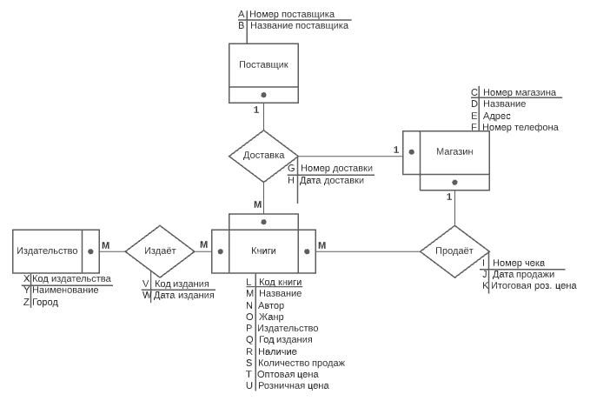
КП ІПЗ ДФН 306 001 ПЛЗм.Лист№ докум.ПідписДатаРозробивПазюра О.О.Загальна схема діаграми ER-типівЛіт.ЛистЛистівПеревіривБондаренко О.В.11ВСП КФК ПІТБ ДДМАН. Контр.Ахромов М.О.Затв.

Визначення функціональної залежності між атрибутами
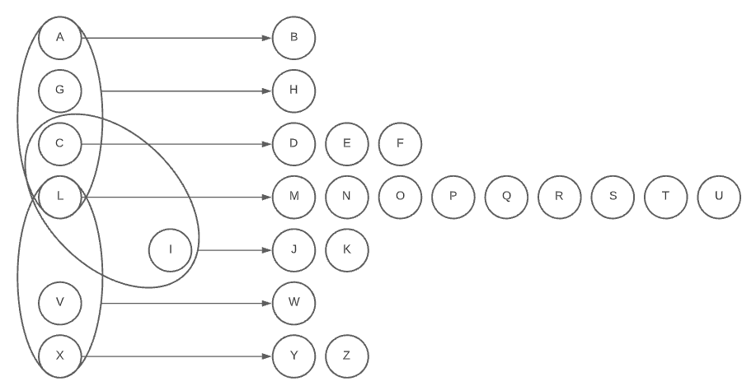
КП ІПЗ ДФН 306 002 ПЛЗм.Лист№ докум.ПідписДатаРозробивПазюра О.О.Визначення функціональної залежності між атрибутамиЛіт.ЛистЛистівПеревіривБондаренко О.В.11ВСП КФК ПІТБ ДДМАН. Контр.Ахромов М.О.Затв.

Діаграма ER – екземплярів для сутностей «Видавництво» та «Книги», а також зв’язку «Видає».
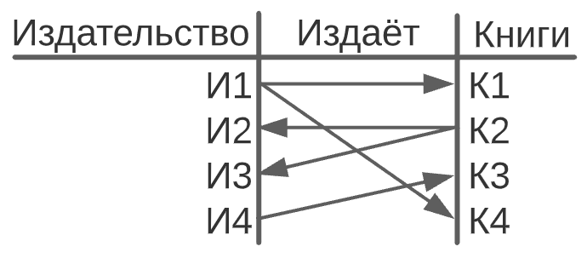
Діаграма ER – екземплярів для сутностей «Постачальник» та «Магазин», а також зв’язку «Доставка».
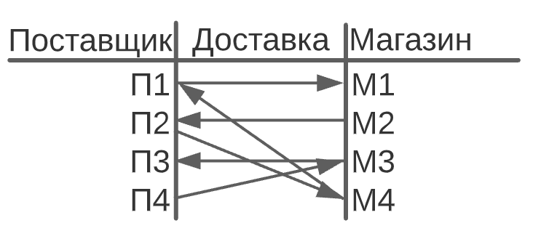
Діаграма ER – екземплярів для сутностей «Магазин» та «Книги», а також зв’язку «Продає».
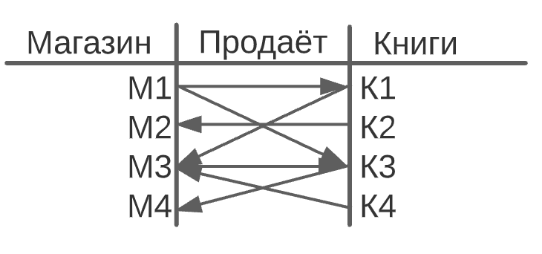
Діаграма ER – екземплярів для сутностей «Книги» та «Постачальник», а також зв’язку «Доставка».
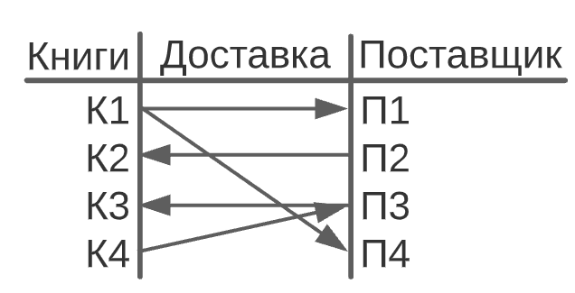
КП ІПЗ ДФН 306 003 ПЛЗм.Лист№ докум.ПідписДатаРозробивПазюра О.О.Діаграми ER-екземплярівЛіт.ЛистЛистівПеревіривБондаренко О.В.11ВСП КФК ПІТБ ДДМАН. Контр.Ахромов М.О.Затв.

Нормалізація відношень
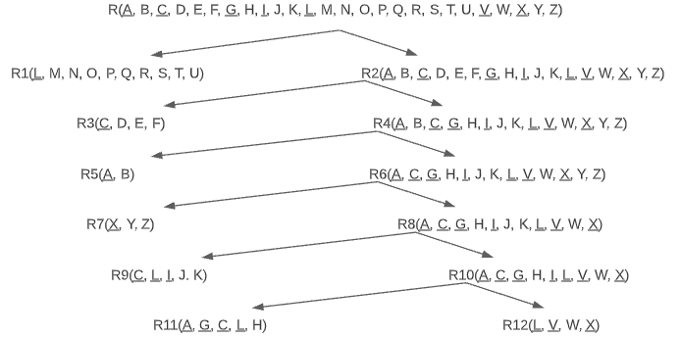
КП ІПЗ ДФН 306 004 ПЛЗм.Лист№ докум.ПідписДатаРозробивПазюра О.О.Нормалізація відношеньЛіт.ЛистЛистівПеревіривБондаренко О.В.11ВСП КФК ПІТБ ДДМАН. Контр.Ахромов М.О.Затв.

Форма «Магазин»
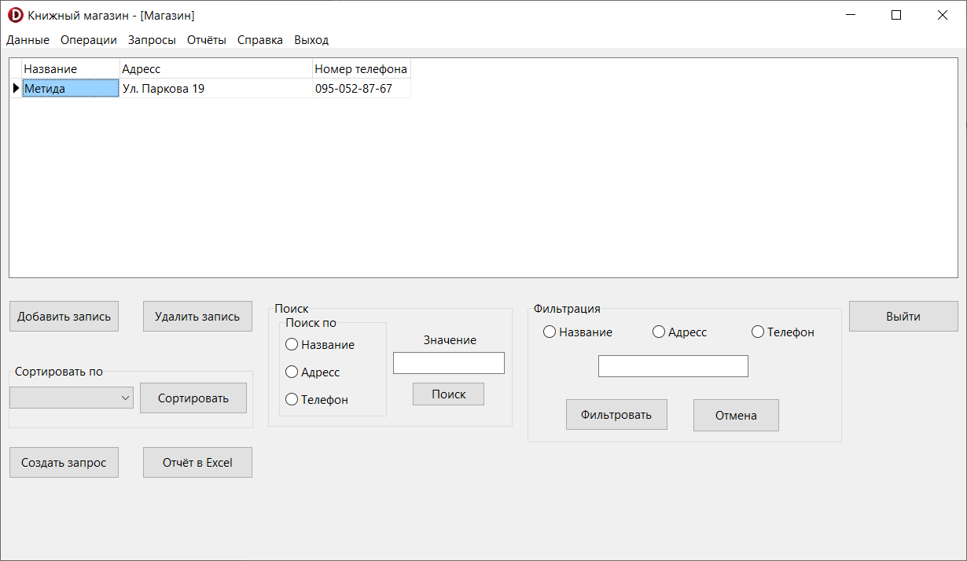
Форма «Додати магазин»
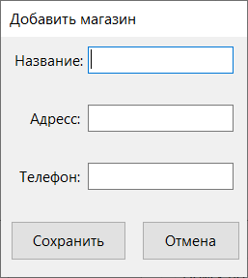
КП ІПЗ ДФН 306 005 ПЛЗм.Лист№ докум.ПідписДатаРозробивПазюра О.О.Форми книжного магазинуЛіт.ЛистЛистівПеревіривБондаренко О.В.110ВСП КФК ПІТБ ДДМАН. Контр.Ахромов М.О.Затв.

Форма «Книги»
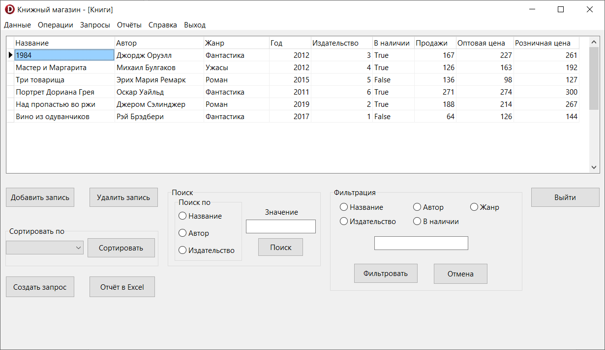
Форма «Додати книгу»
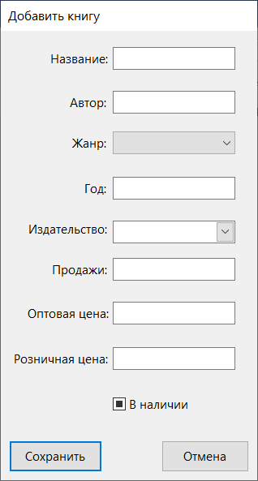
КП ІПЗ ДФН 306 006 ПЛЗм.Лист№ докум.ПідписДатаРозробивПазюра О.О.Форми книжного магазинуЛіт.ЛистЛистівПеревіривБондаренко О.В.110ВСП КФК ПІТБ ДДМАН. Контр.Ахромов М.О.Затв.

Форма «Видавництва»
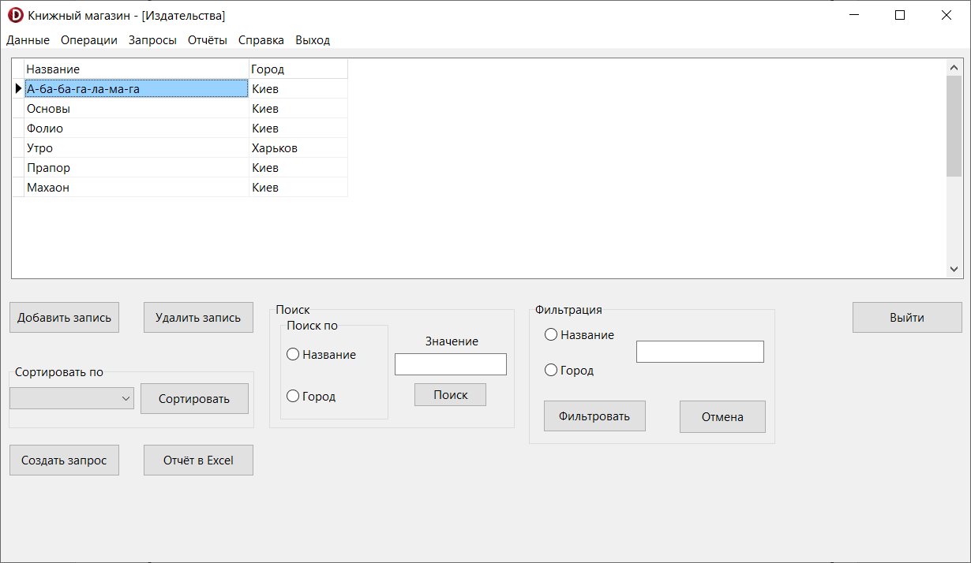
Форма «Додати видавництво»
КП ІПЗ ДФН 306 007 ПЛЗм.Лист№ докум.ПідписДатаРозробивПазюра О.О.Форми книжного магазинуЛіт.ЛистЛистівПеревіривБондаренко О.В.110ВСП КФК ПІТБ ДДМАН. Контр.Ахромов М.О.Затв.

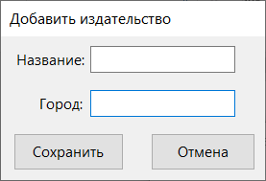
Форма «Постачальники»
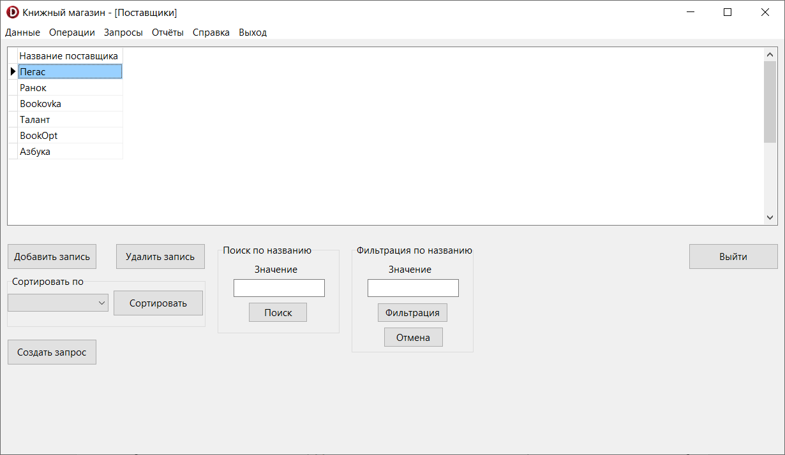
Форма «Додати постачальника»
КП ІПЗ ДФН 306 008 ПЛЗм.Лист№ докум.ПідписДатаРозробивПазюра О.О.Форми книжного магазинуЛіт.ЛистЛистівПеревіривБондаренко О.В.110ВСП КФК ПІТБ ДДМАН. Контр.Ахромов М.О.Затв.

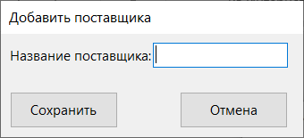
Форма «Продаж»
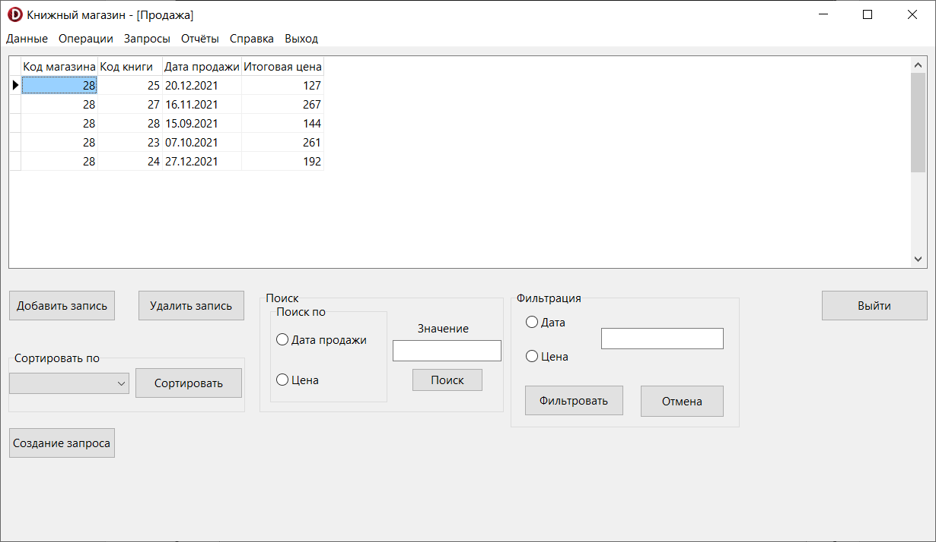
Форма «Додати продаж»
КП ІПЗ ДФН 306 009 ПЛЗм.Лист№ докум.ПідписДатаРозробивПазюра О.О.Форми книжного магазинуЛіт.ЛистЛистівПеревіривБондаренко О.В.110ВСП КФК ПІТБ ДДМАН. Контр.Ахромов М.О.Затв.

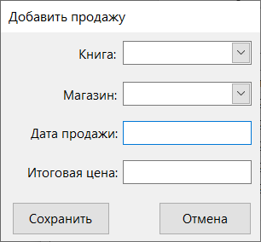
Форма «Видання»
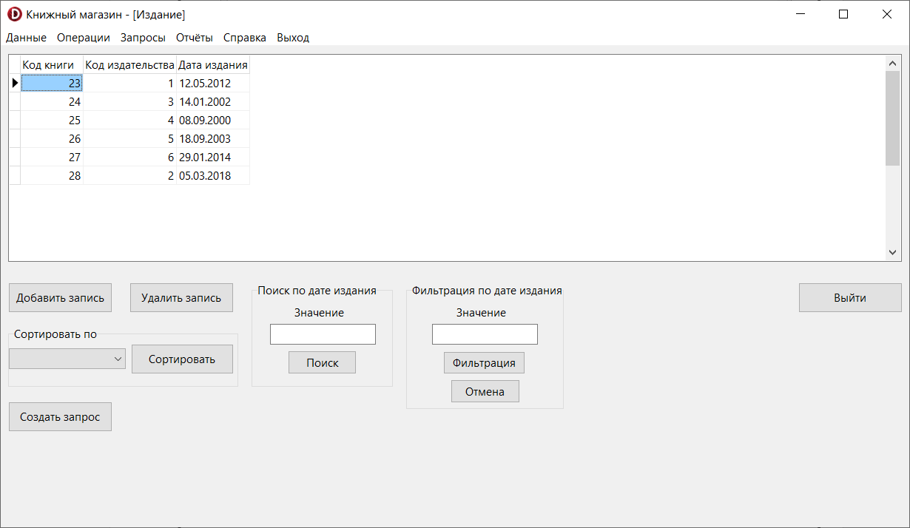
Форма «Додати видання»
КП ІПЗ ДФН 306 010 ПЛЗм.Лист№ докум.ПідписДатаРозробивПазюра О.О.Форми книжного магазинуЛіт.ЛистЛистівПеревіривБондаренко О.В.110ВСП КФК ПІТБ ДДМАН. Контр.Ахромов М.О.Затв.

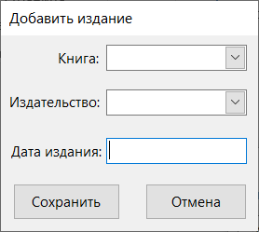
Форма «Доставка»
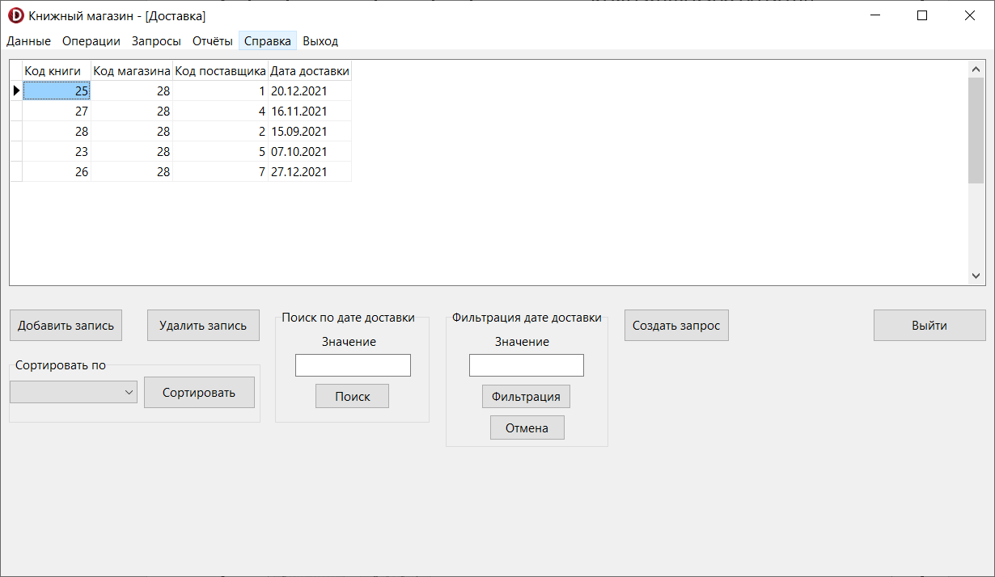
Форма «Додати доставку»
КП ІПЗ ДФН 306 011 ПЛЗм.Лист№ докум.ПідписДатаРозробивПазюра О.О.Форми книжного магазинуЛіт.ЛистЛистівПеревіривБондаренко О.В.110ВСП КФК ПІТБ ДДМАН. Контр.Ахромов М.О.Затв.

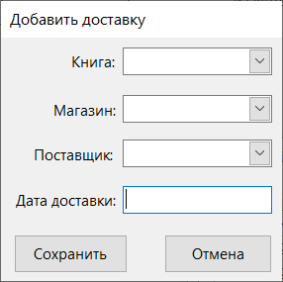
Приклад форми для введення клієнтського SQL-запиту
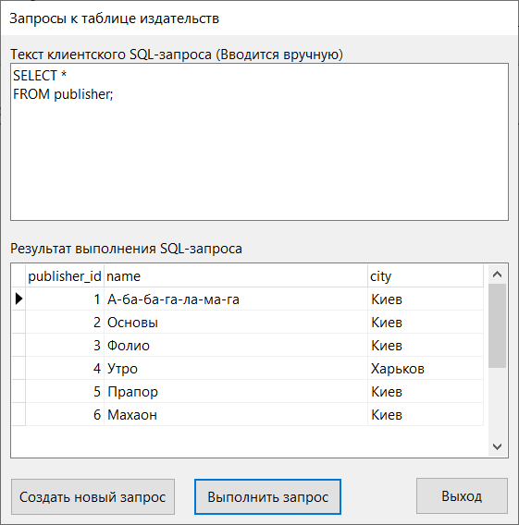
КП ІПЗ ДФН 306 012 ПЛЗм.Лист№ докум.ПідписДатаРозробивПазюра О.О.Форми книжного магазинуЛіт.ЛистЛистівПеревіривБондаренко О.В.110ВСП КФК ПІТБ ДДМАН. Контр.Ахромов М.О.Затв.

Приклад форми для створення звітів
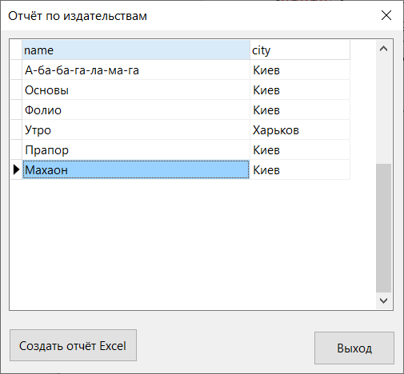
Приклад звіту у Excel
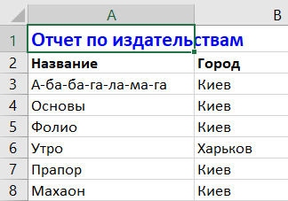
КП ІПЗ ДФН 306 013 ПЛЗм.Лист№ докум.ПідписДатаРозробивПазюра О.О.Форми книжного магазинуЛіт.ЛистЛистівПеревіривБондаренко О.В.110ВСП КФК ПІТБ ДДМАН. Контр.Ахромов М.О.Затв.

Вікно довідки
КП ІПЗ ДФН 306 014 ПЛЗм.Лист№ докум.ПідписДатаРозробивПазюра О.О.Форми книжного магазинуЛіт.ЛистЛистівПеревіривБондаренко О.В.110ВСП КФК ПІТБ ДДМАН. Контр.Ахромов М.О.Затв.

